1. ~~O título da página (para aparecer num separador do browser) é “PRIMAVERA Business Software Solutions”.~~
2. ~~Os textos e as imagens são fornecidos em anexo.~~
3. ~~A página tem, no máximo 1400px de largura e deverá aparecer centrada horizontalmente no browser.~~
4. ~~Todo o texto é Roboto, um tipo de letra das Google Fonts.~~
5. ~~Os títulos de cada secção (Missão e Equipa) têm um tamanho 250% superior ao tamanho de letra standard, cor #3C368C, e aparecem centrados horizontalmente.~~
6. ~~Criar uma REST API, recorrendo ao Json Server, com as seguintes “tabelas”/endpoints:~~

~~utilizadores~~

~~o id~~

~~o email~~

~~o senha~~

~~o nome~~

Header

~~O header tem cor de fundo #f5f5f5.~~

~~A área do header que tem o logótipo e os ícones tem de altura 80px.~~



~~O logotipo permite aceder à página principal do site da Primavera: https://pt.primaverabss.com/pt/.~~

~~Os ícones no canto direito pertencem ao FontAwesome e podem ser colocados na página utilizando o seguinte HTML:~~

~~<i class="fa-solid fa-magnifying-glass"></i>~~

~~<i class="fa-regular fa-user"></i>~~

~~Os ícones estão afastados entre si 20 pixéis.~~

~~Quando se passa o cursor por cima de um dos ícones deve aparecer uma tooltip com o significado do ícone (Pesquisa, Login, Logout):~~

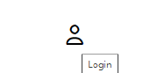

Login

~~O ícone “fa-user” permite ao utilizador efectuar o login no site. Quando o utilizador clica neste ícone deve aparecer por cima da página uma modal (pop-up/dialog box) com o seguinte aspecto:~~

~~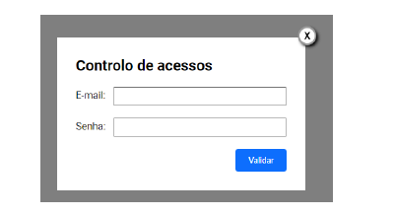~~

~~O utilizador tem de preencher os dois campos – caso isso não aconteça deve aparecer uma mensagem de erro:~~

~~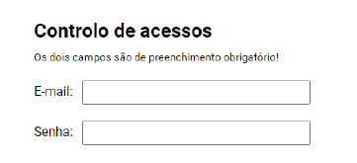~~

~~O campo de e-mail deve validar se o email fornecido tem o formato correcto. Caso isso não aconteça, deve aparecer uma mensagem de erro:~~

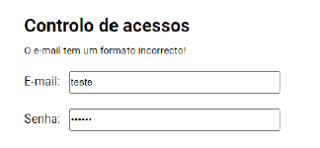

O par de valores e-mail/senha deve ser validado na base de dados na tabela “utilizadores”. Se for introduzido uma combinação inexistente de email e senha deve aparecer uma mensagem de erro:

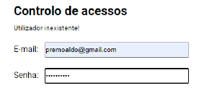

~~Deve ser possível utilizar, em qualquer um dos campos, a tecla “Enter/Return” para “submeter” o formulário.~~

~~Caso o utilizador seja válido deve aparecer o ícone <i class="fa-solid fa-arrow-right-from-bracket"></i> em vez do ícone fa-user:~~

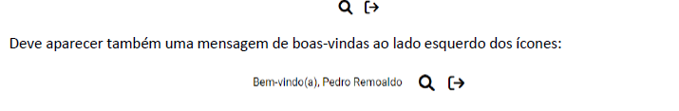

LocalStorage

A partir do momento que o utilizador se autentica, essa autenticação permanece activa durante a sessão de trabalho. De forma a podermos detectar se o utilizador está autenticado, de cada vez que o utilizador se autentica, deve ser guardada uma identificação (o campo “id” da “tabela” “utilizadores”, por exemplo) no SessionStorage, que é uma forma de guardar dados localmente no browser.

Nesta SessionStorage API, para guardarmos informação utilizamos o seguinte comando:

sessionStorage.setItem('chave', 'valor');

Para ler o valor, utilizamos o comando,

sessionStorage.getItem('chave');

Caso a chave não exista é retornado o valor null.

Para remover uma chave:

window.localStorage.removeItem('chave');

Pode-se ver os valores guardados nas Developer Tools do browser:

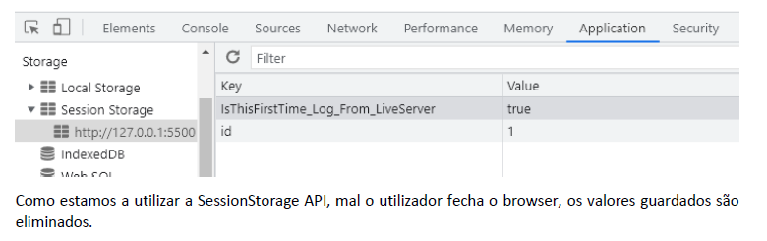Logout

Ao clicar no botão de logout,

a mensagem de boas-vindas deve desaparecer e o ícone deve mudar para o ícone de login. Não esquecer de limpar a chave da SessionStorage.

Menu

~~Ainda dentro do header aparece um menu com 6 opções:~~

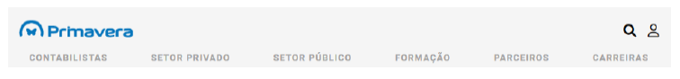

~~As opções do menu têm a cor #a4a3a3, e quando o cursor passa por cima a cor deve mudar para #0075be.~~

~~O espaçamento entre letras é 2px.~~

~~Em ecrãs com 800px ou menos, o menu deve desaparecer e aparecer o ícone do “hambúrguer” (<i class="fa-solid fa-bars">):~~

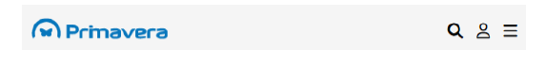

~~Quando se clica neste ícone, deve aparecer o menu:~~

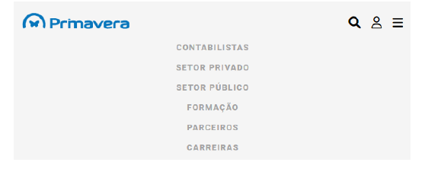

Banner

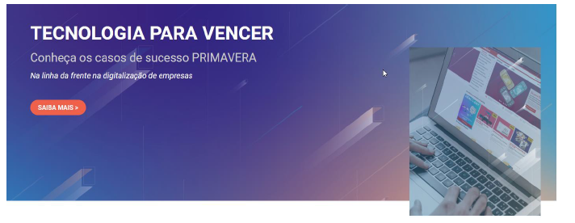

~~O banner tem de altura 500px e a imagem de fundo está no ficheiro "fundoBanner.jpg".~~

~~A imagem do computador (computador.png) está afastada 40px do lado direito e do fundo.~~

~~Informação sobre o texto:~~

* ~~TECNOLOGIA PARA VENCER - 48px~~
* ~~Conheça os casos de sucesso PRIMAVERA - 30px - cor #ccc~~
* ~~Na linha da frente na digitalização de empresas - 20px~~

~~Link "Saber mais":~~

* ~~Texto a bold~~
* ~~Cor de fundo - #f16248~~
* ~~Cor do texto - #f5f5f5~~ 
  + ~~Quando o rato passa por cima: o Cor de fundo - #c8c8c8~~
  + ~~o Cor do texto - #252525~~
  + ~~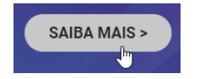~~
  + ~~permite aceder à página https://pt.primaverabss.com/pt/pagina/tecnologia-para-vencer/.~~

~~A foto do computador desaparece em ecrãs com resolução horizontal inferior a 1100px.~~

~~Em ecrãs com largura inferior a 800px, são efectuadas as seguintes alterações:~~

* ~~• o conteúdo aparece centrado~~
* ~~• a altura muda para 320px~~
* ~~• o título muda de tamanho para 40px;~~
* ~~• o subtítulo muda de tamanho para 24px;~~

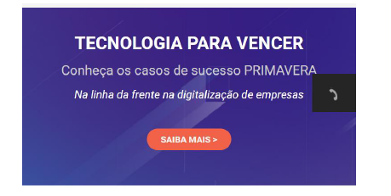

Missão

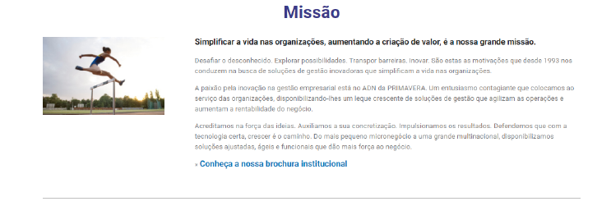

~~O subtítulo ("Simplificar a via …") tem cor #252525.~~

~~O texto tem cor #7d7d7d.~~

~~O link "Conheça a nossa …" tem cor #0075be~~, ~~tamanho de letra 1.2 vezes superior ao tamanho standard, aparece a negrito/bold e sem sublinhado.~~

~~Quando se passa o cursor por cima aparece o sublinhado.~~

~~A linha na parte de baixo tem espessura de 2 pixéis e cor #7d7d7d.~~

~~Em equipamentos com largura inferior a 800px, a aparência deverá ser a seguinte:~~

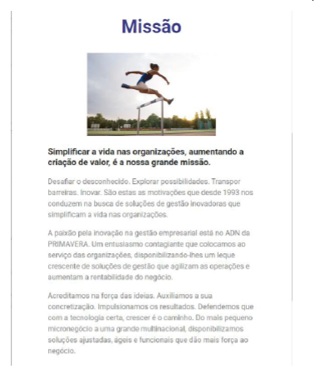

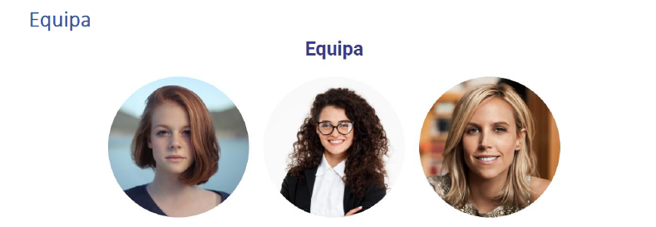

~~O espaço entre as imagens é de 30px;~~

~~Quando se passa o rato por cima de uma foto aparece o nome e a função da respectiva pessoa, encostados ao fundo da imagem, num fundo semi-transparente,~~ ~~e a foto passa a rectangular (com animação):~~

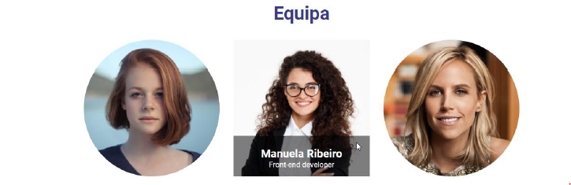

~~O nome de cada colaborador tem um tamanho de letra correspondente a 125% do tamanho standard.~~

~~O cargo de cada colaborador tem o tamanho de letra standard.~~

~~O tamanho das fotos deve ajustar-se à largura do ecrã de forma que as três fotos apareçam sempre lado a lado.~~

~~Em ecrãs com uma resolução igual/inferior a 800px, as fotografias devem aparecer “empilhadas”:~~

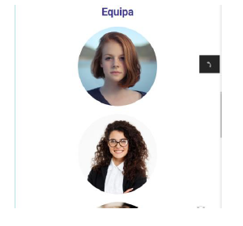

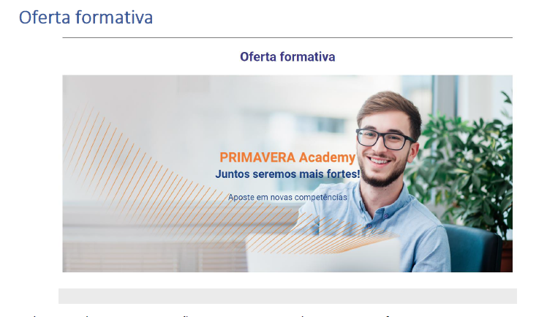

~~Linha separadora entre esta secção e a anterior, e 50px de espaço para o footer.~~

Em cada slide, colocar a informação, fornecida em separado.

~~Tamanhos do texto:~~

* ~~• Título - 42px~~
* ~~• Sub-título- 35px~~
* ~~• Texto - 26px~~

~~Cor do título - #f27d29. Sub-títulos e texto têm a cor #153c85.~~

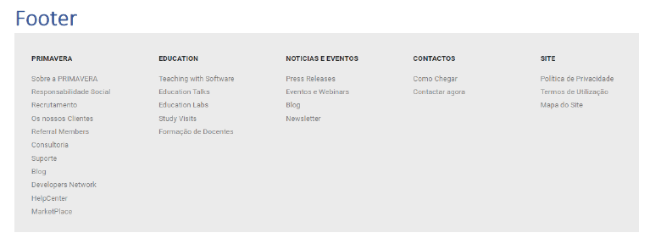

~~Cor de fundo - #ebebeb.~~

~~Títulos - cor #252525, bold/negrito~~

~~Links - cor #7d7d7d, sem sublinhado. Quando se passa o rato por cima aparece o sublinhado.~~

~~Em resoluções abaixo de 800px, passa para 2 colunas:~~

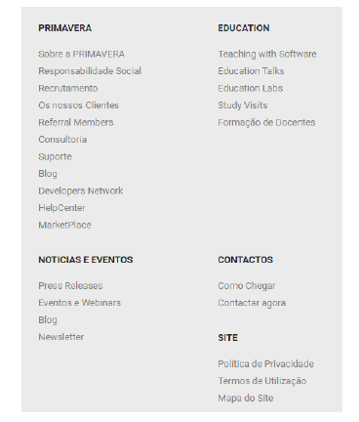

Contacto

~~No lado direito da página, aparece um telefone (telefone.png) num fundo #252525.~~

~~O texto tem a cor #0acb84.~~

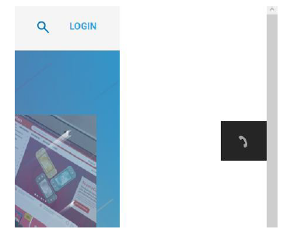

~~Este telefone fica fixo no local quando se faz o scroll da página.~~

~~Quando se passa o cursor por cima do telefone, aparece o número de telefone:~~

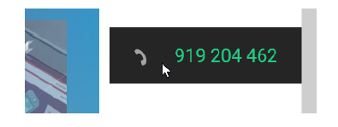

~~No caso de smartphones, este telefone não deverá aparecer.~~

Seta para cima

~~Sempre encostada à parte de baixo da página, aparece uma seta (setacima.png) que, quando clicada, permite saltar para o início da página.~~



~~No caso de smartphones, a seta não deverá aparecer.~~

Cookies

~~Quando a página aparece pela primeira vez ao utilizador, deverá apresentar uma mensagem no topo da página:~~

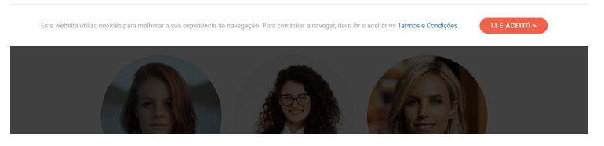

~~O fundo deve ser semi-transparente e não permitir que o utilizador interaja com a página enquanto não clicar no botão “Li e aceito”.~~

~~A barra que tem o texto tem, como cor de fundo, #f5f5f5.~~

~~O texto tem as seguintes características: Cor - rgb(170, 170, 170)~~

~~“Termos e condições” é um link com as seguintes características:~~

~~• Cor - #0075be~~

~~• Sem sublinhado~~

~~Quando se passa o cursor por cima, aparece o sublinhado.~~

O botão “Li e aceito” fecha a mensagem relativa aos cookies e remove o fundo semi-transparente, e tem as seguintes características:

~~Cor de fundo - #f16248~~

~~Cor da letra - #f5f5f5~~

~~Afastado 50px do texto.~~

~~Quando se passa o cursor por cima do botão, as cores devem ser invertidas:~~

~~Cor de fundo - #f5f5f5~~

~~Cor da letra - #f16248~~

~~E aparecer uma border de 2px:~~

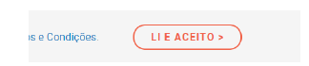

~~Enquanto estiver a aparecer esta informação sobre os cookies, a barra de scroll do browser não deve estar visível, e o utilizador não pode fazer scroll.~~

~~Este elemento tem a seguinte aparência em smartphones e em todos os ecrãs com uma resolução inferior a 1300px:~~

